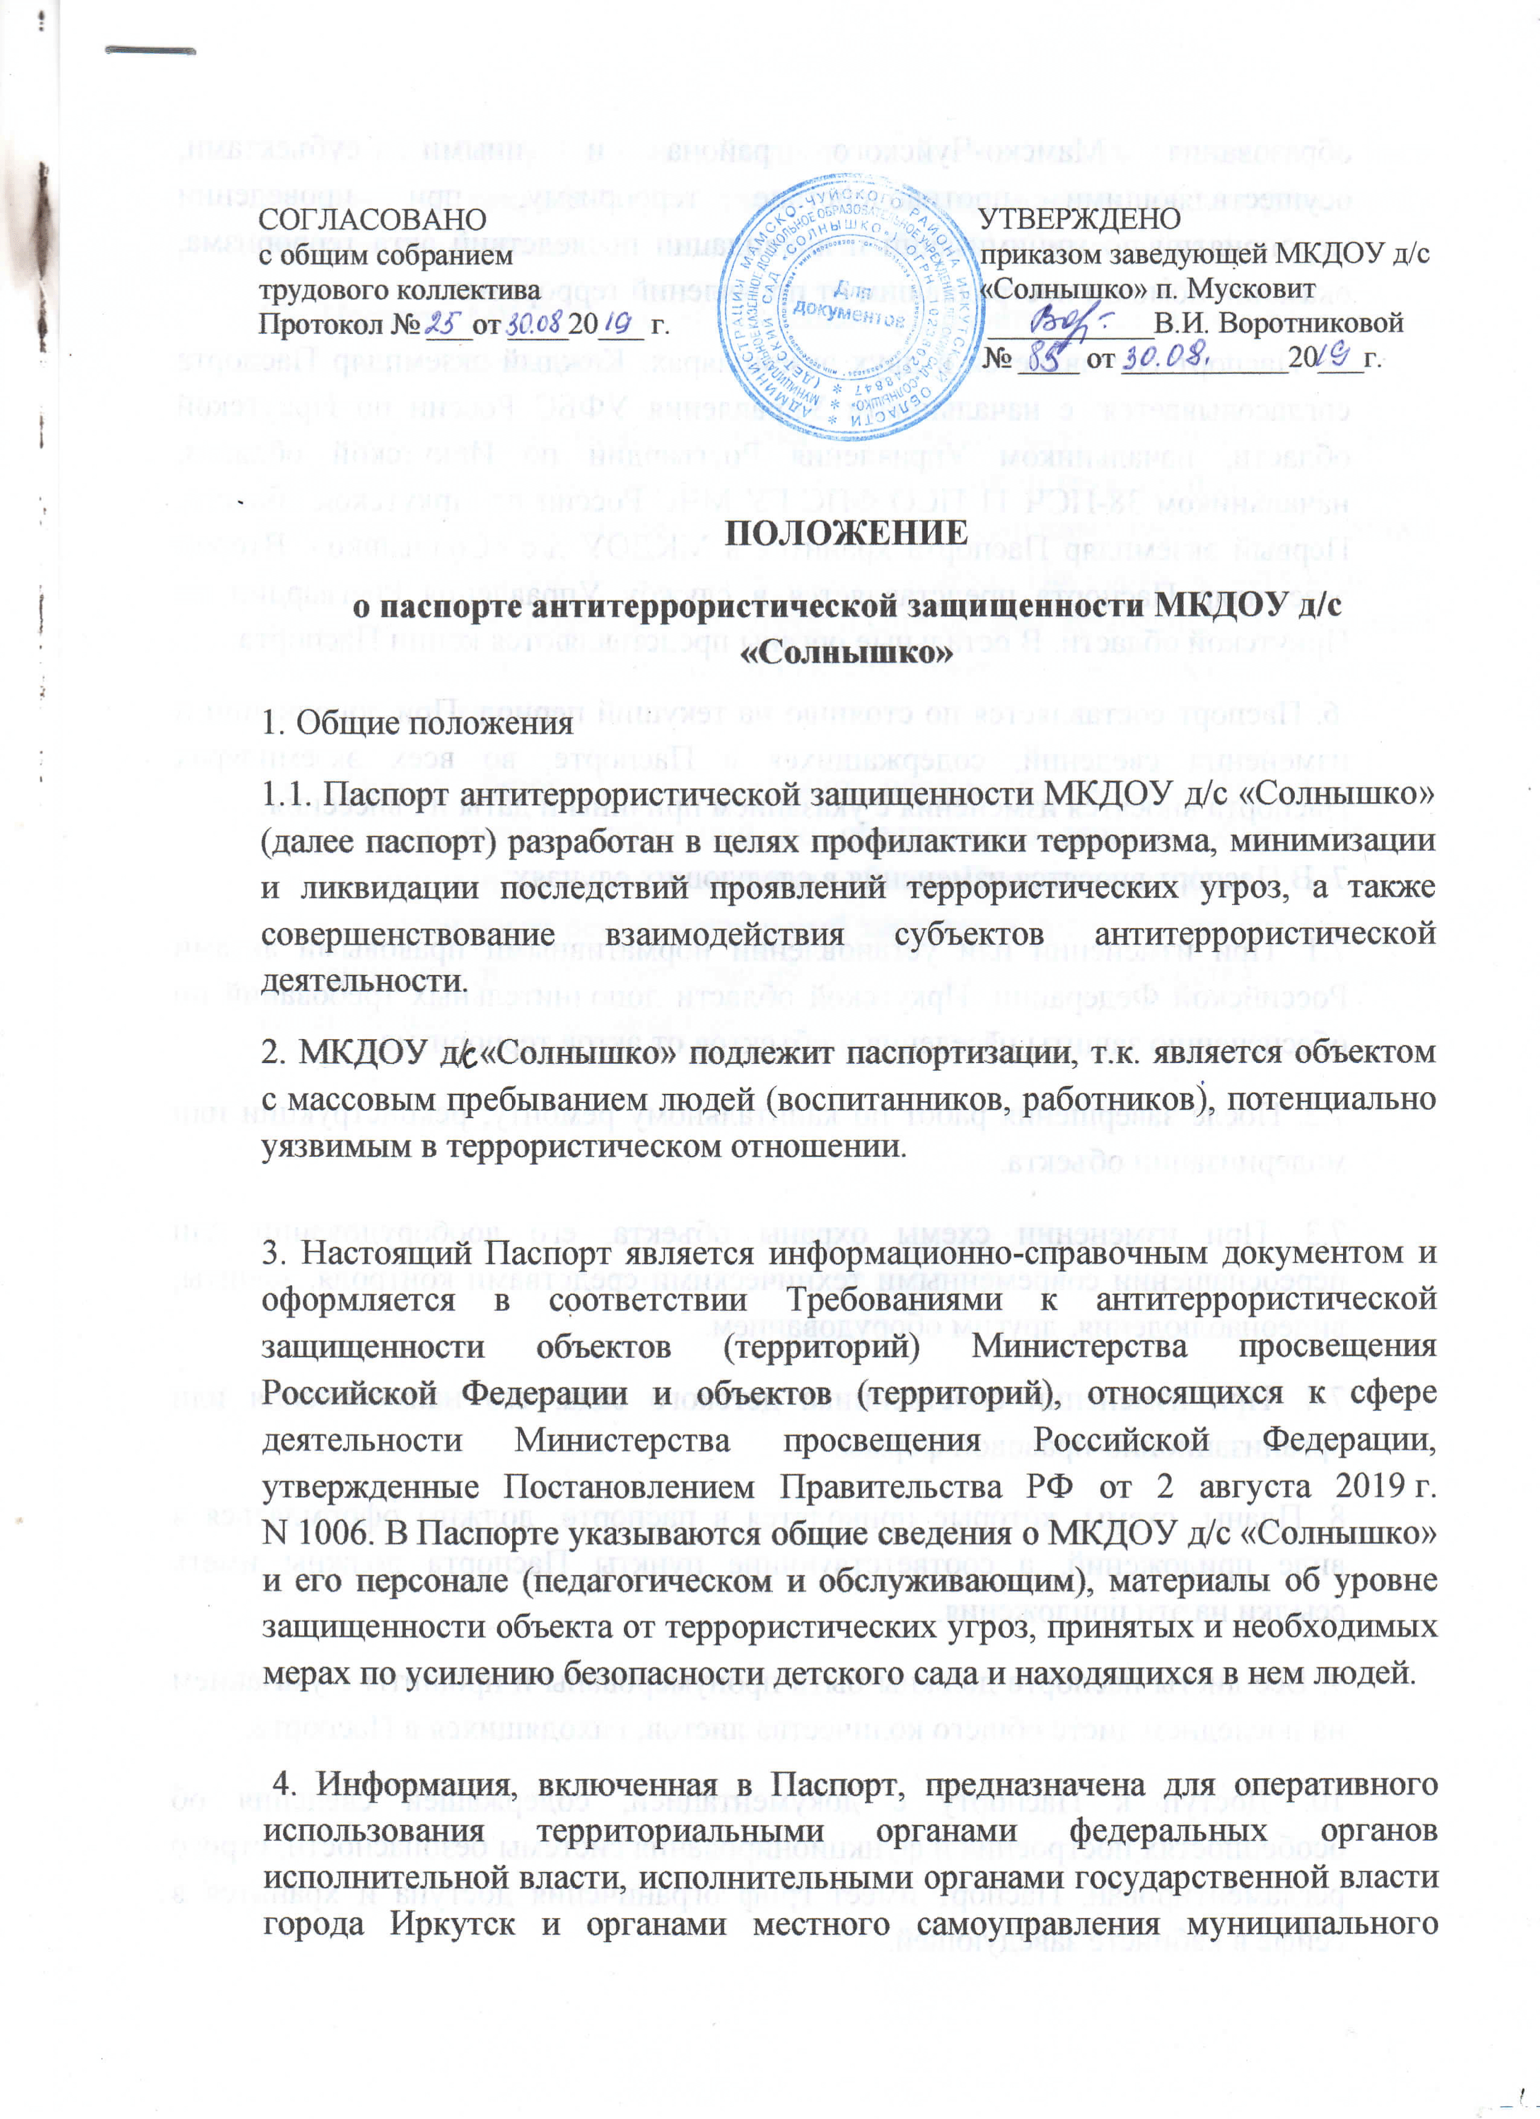

образования Мамско-Чуйского района и иными субъектами, осуществляющими противодействие терроризму, при проведении мероприятий по минимизации и ликвидации последствий акта терроризма, оказании помощи пострадавшим от проявлений терроризма.
5. Паспорт составляется в двух экземплярах. Каждый экземпляр Паспорта согласовывается: с начальником Управления УФБС России по Иркутской области, начальником Управления Росгвардии по Иркутской области, начальником 38-ПСЧ 11 ПСО ФПС ГУ МЧС России по Иркутской области. Первый экземпляр Паспорта хранится в МКДОУ д/с «Солнышко». Второй экземпляр Паспорта представляется в службу Управления Росгвардии по Иркутской области. В остальные органы представляются копии Паспорта.
6. Паспорт составляется по стоянию на текущий период. При дополнении и изменении сведений, содержащихся в Паспорте, во всех экземплярах Паспорта вносятся изменения с указанием причины и даты их внесения.
7. В Паспорт вносятся изменения в следующих случаях:
7.1. При изменении или установлении нормативными правовыми актами Российской Федерации, Иркутской области дополнительных требований по обеспечению защиты населения и объектов от актов терроризма.
7.2. После завершения работ по капитальному ремонту, реконструкции или модернизации объекта.
7.3. При изменении схемы охраны объекта, его дооборудовании или переоснащении современными техническими средствами контроля, защиты, видеонаблюдения, другим оборудованием.
7.4. При изменении собственника детского сада, его наименования или организационно-правовой формы.
8. Планы, схемы, которые приводятся в паспорте, должны оформляться в виде приложений, а соответствующие пункты Паспорта должны иметь ссылки на эти приложения.
9. Все листы паспорта должны быть пронумерованы и прошиты с указанием на последнем листе общего количества листов, находящихся в Паспорте.
10. Доступ к Паспорту с документацией, содержащей сведения об особенностях построения и функционирования системы безопасности, строго регламентирован. Паспорт имеет гриф ограничения доступа и хранится в сейфе в кабинете заведующей.
11. За разработку Паспорта, полноту и достоверность внесенных в него сведений и документов, а также за своевременную их корректировку отвечает руководитель по безопасности МКДОУ «Солнышко».
12. Паспорт МКДОУ д/с «Солнышко» разрабатывается в соответствии с настоящим Положением.
13. Актуализация (корректировка) Паспорта осуществляется по мере необходимости по состоянию на 01 января соответствующего года. Паспорт, признанный по результатам актуализации подлежащим замене и утратившим силу, уничтожается после утверждения нового Паспорта и передачи его остальных экземпляров в соответствующие органы комиссией, назначенной заведующим, Паспорт которого подлежит уничтожению, с составлением акта об его уничтожении.
14. Паспорт безопасности подлежит пересмотру и переоформлению в случаях изменения требований по обеспечению защиты объекта и его территории или по истечению срока – 5 лет. Предлагаемая форма Паспорта безопасности носит рекомендательный характер и предполагает возможность внесения изменений и дополнений, но без ухудшения качества и полноты содержащейся информации в документе.

